7. وَقَدْ دَخَلُوا İfadesinde hangi tecvid kuralı vardır)?
A) İhfa B) İdgam misleyn bila gunne
C) İdgam meal gunne D) İklab

8. سُبَاتًا وَجَعَلَ İfadesinde hangi tecvid kuralı vardır?
- İhfa B) İdgam misleyn
C) İdgam meal gunne D) İklab

9 إِلَهًا آخَر İfadesinde hangi tecvid kuralı vardır?
- İhfa B) İzhar C) İdgam meal gunne D) İklab

10. عَمَلاً صَالِحًا İfadesinde hangi tecvid kuralı vardır?
- İhfa B) İzhar C) İdgam meal gunne D) İklab

11. Sakin mim harfinden sonra harekeli mim gelirse hangi tecvid kuralı olur?
A)İdgam misleyn meal gunne
B) Dudak ihfası(İhfa-i Şefevi)
C) Dudak izharı(İzhar-ı Şefevi)
D) İzhar

12. Sakin mim harfinden sonra ﺏ ve م (mim) harfleri dışında bir harf gelirse hangi tecvid kuralı olur?
A)İdgam misleyn meal gunne
B) Dudak ihfası(İhfa-i Şefevi)
C) Dudak izharı(İzhar-ı Şefevi)
D) İzhar

Adı: |  | …………………. Ortaokulu
Soyadı: |  | ………………. Eğitim Öğretim Yılı | Tarih: ……/……/ 202..
Sınıfı: |  | KUR’AN-I KERİM | Aldığı Not
No: |  | 8. Sınıf 1.Dönem 2. Yazılı / Sınav Soruları

(test soruları 5 er puandır)
- رَأَتْهُمْ مِنْ bu ifadede hangi tecvid kuralı vardır?
A) İzhar B) Dudak ihfası(İhfa-i Şefevi)
C) İdgam meal gunne D) İdgam misleyn meal gunne

- سَمِيعٌ بَصِيرٌ İfadesinde hangi tecvid kuralı vardır?
- İhfa B) İzhar
C) İdgam meal gunne D) İklab

- كَذَّبُوكُمْ بِمَا bu ifadede hangi tecvid kuralı vardır?
A)Dudak ihfası(İhfa-i Şefevi)
B)İklab
C)İdgam meal gunne
D)İdgam misleyn meal gunne

- Aşağıdaki ifadelerden hangisinde ra ( ر ) harfi ince okunur?
A) اَلْقَارِعَةُۙ B) اِنَّ رَبَّهُمْ بِهِمْ
C) اَلَمْ تَرَ كَيْفَ D) فَصَلِّ لِرَبِّكَ

- Aşağıdakilerden hangisinde ( ر ) kalın okunur?
A) بِالْبِرِّ B) صَدْرُكَ
C)رِجَالٌ D) وَاضْرِبُوا

6.Aşağıdakilerden hangisinde ( ر ) ince okunur?
- فَاصْبِرْ B قَرْيَةٌ
C) بِالْعُرْف D) مَرْيَمُ

Aşağıda tenvin ve sakin nun ile ilgili işaretlenmiş yerlerde hangi tecvid kuralları vardır.(20p)
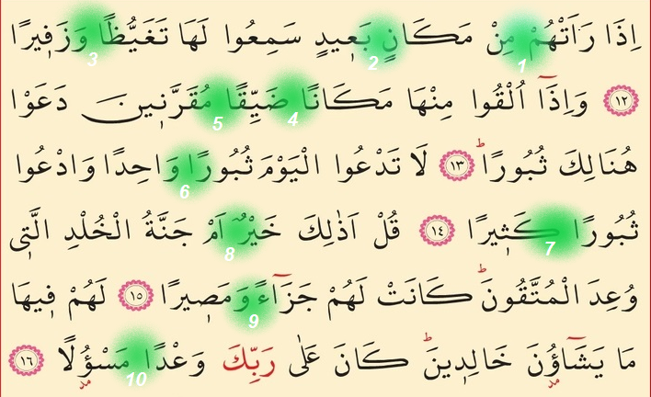
1 6
2 7
3 8
4 9
5 10
Asr suresini okunuşunu ve mealini yazınız.(10p)

Ayetel Kürsi’yi doğru şekilde alttaki kutucuklara sıralayınız. (10p)
1-Lehû mâ fis-semâvâti vemâ fil ard. Menzellezî yeşfeu indehû illâ biiznihi.
2- Ya’lemü mâ beyne eydîhim vemâ halfehüm velâ yühîtûne bişey’in min ilmihî illâ bimâ şâe
3- Velâ yeûdühü hıfzuhumâ ve hüvel aliyyül azîm.
4-Vesia kürsiyyühüssemâvâti vel ard.
5- Allahü lâ ilâhe illâ hüvel hayyül kayyûm. Lâ te’huzühû sinetün ve lâ nevm.
DİĞER SINAVLAR İÇİN TIKLAYINIZ.

